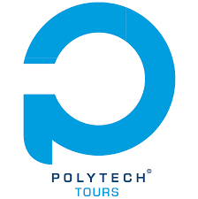

|  |  |  |
| --- | --- | --- |
| **Auteur :** | **Encadrant :** | **Année:** |
| Aymeric Maurice Vincent Desnos | Pierre Gaucher | DII3 |

Rapport du projet de développement

Ce document caractérise le déroulement de notre projet de développement

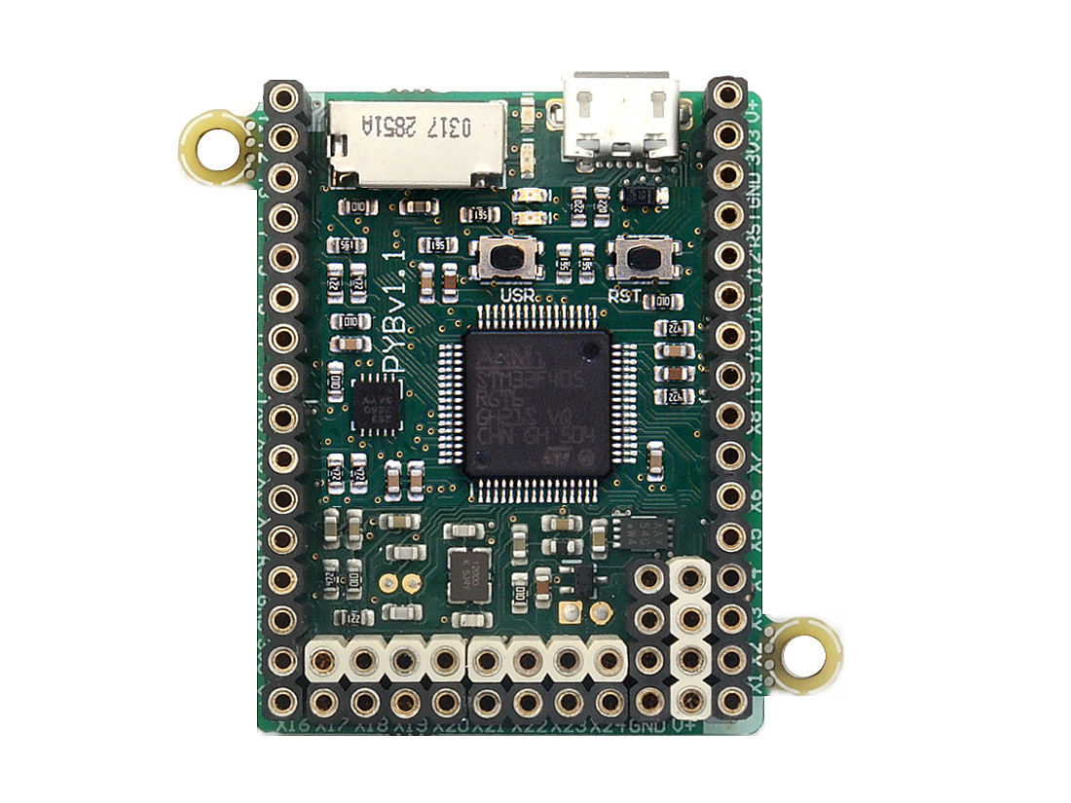

Table des matières

Introduction 2

Contexte 3

Faisabilité 3

Comparatif et description des outils de développement 3

# Introduction

Nous avons choisi ce projet dans le but de découvrir un nouveau microcontrôleur, cela présente un opportunité d’élargir notre spectre de connaissance. Le python est un langage en pleine croissance, par sa simplicité et son indentation bien structuré. Il permet d’acquérir de très bon automatisme. Pour nous se former sur du python présente un atout majeur dans notre formation , car ce langage est apprécié par de plus en plus en entreprise et montre une certaine polyvalence.

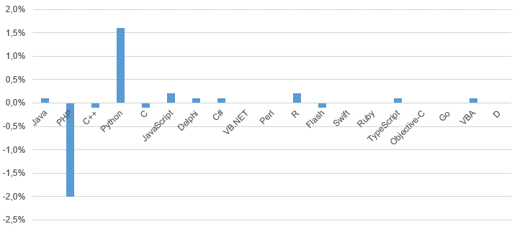

Figure 1:taux de fréquentation des rubriques associées aux différents langages de programmation en 2015 et 2016

L’intention de ce projet est aussi de nous faire découvrir le “Micropython” : il s’agit une implémentation logicielle du langage de programmation Python 3 , écrit en C , optimisé pour fonctionner sur un microcontrôleur. MicroPython est un compilateur Python complet et une exécution qui s'exécute sur le matériel du micro-contrôleur. Avec ceci, nous verrons aussi les différente librairies du micro-contrôleur (I2C, ADC, GPIO, Accéléromètre ...), ainsi que les ressources internes disponibles sur ce type de carte. Le micro-contrôleur que l’on va utiliser est la “Pyboard”.

# Contexte

Ce robot aura pour objectif de faire découvrir à un public jeune, avec un langage simple et intuitif, la robotique d’un point de vue hardware et software. Aussi le partage d’une passion, et permettre de faire découvrir ce que l’on peut réaliser dans des filières comme en DII ou DI à Polytech Tours. Pour nous, ce projet s’inscrit dans notre cursus et représente une partie conséquente de notre UE Informatique. Il constitue aussi un moyen de travailler dans un domaine qui nous correspond plus que sur les matières classiques. Ce premier projet est en quasi total autonomie pour nous en apprendre un peu plus sur la gestion de projet et nous faire comprendre l’importance des outils et compétences nécessaires à mettre en œuvre pour réussir le projet. Notre client, Pierre Gaucher, nous laisse une grande liberté pour le coté rédactionnel du projet. Cependant, ceci doit suivre une démarche ingénieur comme on l’a vu en cours ( mais aussi ce que nous n’avons pas encore vu).

# Faisabilité

# Comparatif et description des outils de développement